**Мой первый учитель**

**Обзор-беседа у выставки**

1 октября в библиотеке ко Дню учителя было проведено мероприятие – обзор-беседа у выставки «Мой первый учитель».

Мероприятие подготовлено и проведено заведующей библиотекой Галиной Эдвардовной Дежиц.

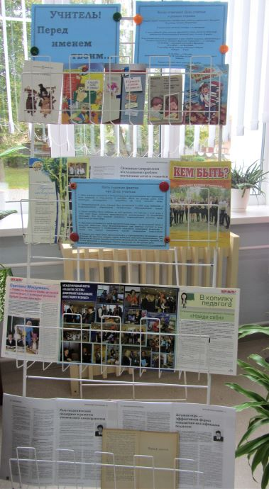 ***Цель проведения:*** ознакомить учащихся с историей возникновения праздника, рассказать о неоценимой роли первого учителя в жизни каждого человека.

В мероприятии приняли участие уч-ся 2Г класса.

В начале мероприятия ребята узнали историю возникновения праздника, а также о том, когда празднуется День учителя в разных странах мира.

Потом поговорили с ребятами о том, кем для каждого ребенка, который первый раз пришел в 1-й класс в школу, является первый учитель. Зав. библиотекой ознакомила ребят с книгами и журналами, представленными на выставке, прочитала замечательное стихотворение белорусского поэта Сергея Граховского «Першая настаўніца», напечатанном в журнале «Вясёлка», которое очень понравилось всем ребятам.

Дальше мероприятие проходило в игровой форме. Ребята отвечали на вопросы, кем для каждого из них является их первая учительница – Елена Ивановна Ровбуть, как нужно себя вести, чтобы не огорчать учителя и что нужно делать, чтобы учитель гордился своими учениками.

Весело, интересно и непринужденно прошло это мероприятие накануне празднования Дня учителя. В конце мероприятия ребята с удовольствием фотографировались у выставки.

Фотографии мероприятия см. в разделе «Фотоальбомы» на страничке «Информационно-библиотечный центр»